TOREK, 14.4.2020
Pa smo spet skupaj! Upam, da ste lepo preživeli praznike in se tudi malo spočili ter pridobili novih moči za naprej.
Spodaj so naše današnje naloge.
1. SLJ – OPIS SLIKE
Danes bom preverila, kako dobro znaš opazovati.
Naloga: Nekaj časa opazuj sliko in si poskusi čim več stvari zapomniti.
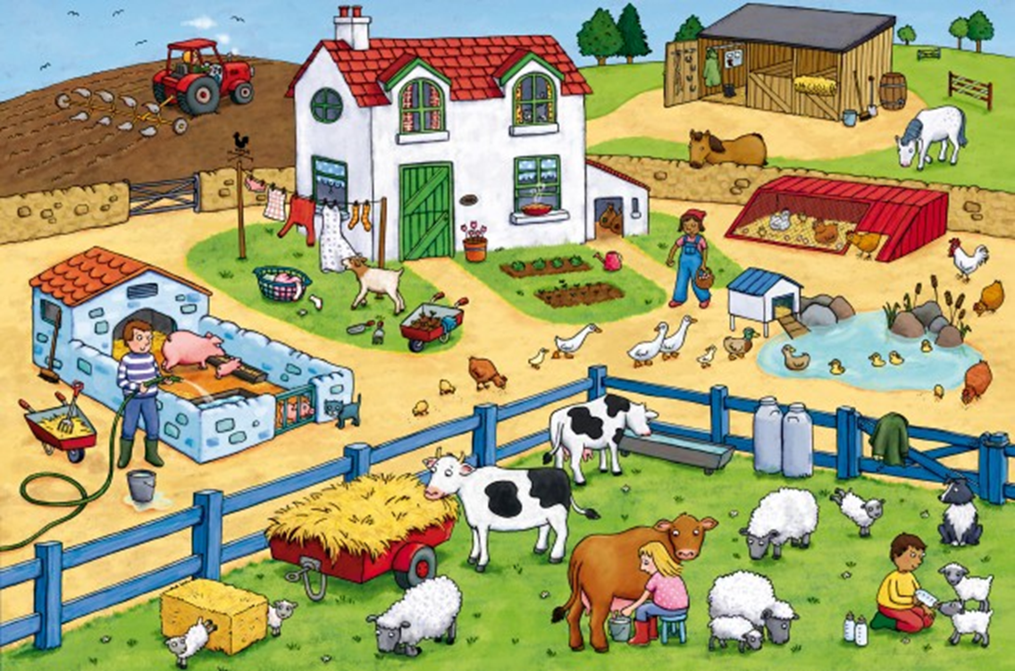
Potem, ko si si sliko dobro ogledal, poskusi ustno odgovoriti na vprašanja. Ti uspe odgovarjati brez kukanja na sliko?
- Katere živali vidiš?
- Kaj delajo živali?
- Kateri živalski mladički so na sliki – poimenuj jih.
- Preštej vse ovce.
- Kaj dela koza?
- Kdo se vozi po njivi?
- Kaj je krava?
- Ali je kmetija na vasi ali v mestu?
2. MAT – SEŠTEVAMO DO 100

Tudi danes bomo računali s števili do 100. Deseticam in enicam bomo tokrat prištevali enice.

- Pozorno si oglej sliko in preberi besedilo.

V škatlah je 44 rjavih jajc. Mama doda še 4 bele. Koliko jajc ima mama?

44 + 4 = 48
Mama ima 48 jajc.

- Pripravi barvice ter lego kocke.
Ena barvica pomeni 1 D
Ena lego kocka pomeni 1 E.
Skupaj postavi 3 barvice ter 2 modri lego kocki. Poleg dodaj še tri rumene kocke.
Kakšen račun lahko sestaviš?
3 D 2 E + 3 E= 3 D 5 E
32 + 3 = 35

Kaj ugotovimo?
Število desetic ostane enako, ker jih nismo nič dodali ali odvzeli.
Spremeni pa se število enic, ker smo 3 dodali.

Kako pa bi račun napisal v tem primeru?
Pravi odgovor je 24 + 2 = 26
Si tudi ti tako razmišljal/a?

- Vzemi stotični kvadrat.
- Prstek postavi na število 56, nato se prestavi za 3 polja v desno. Katero število dobiš?
- Prstek postavi na število 72, prestavi se za 4 polja v desno. Katero število si dobil/a tokrat?

- V zvezek s kvadratki napiši Vaja

- Pod naslov nariši spodnjo sliko ter napiši račun.

+

35 + 2 = 37

6. Prepiši in izračunaj naslednje račune.
5 + 2 = 7
25 + 2 = 27

6 + 3 =  36 + 3 = | 2 + 3 =  52 + 3 =
4 + 4 =  64 + 4 = | 8 + 1 =  88 + 1 =
1 + 5 =  81 + 5 = | 3 + 4 =  93 + 4 =

3. SPO – SADNO DREVO

Če pogledaš skozi okno, boš videl, da je pomlad že v polnem razcvetu. Še posebej nas na to opozarjajo sadna drevesa, ki lepo cvetijo.

Sadno drevo se spreminja glede na letni čas. Da bo dobro obrodilo, je potrebno zanj skrbeti. Spomladi se bodo iz popkov odprli listi in cvetovi. Cvetovi sadnih dreves se razlikujejo po barvi, obliki, številu cvetih listov in velikosti.
Poglej si spodnje slike in preberi o sadnem drevesu v različnih letnih časih.
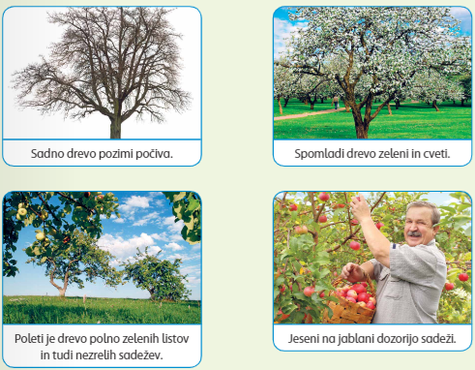

V sadovnjaku za drevesa skrbi sadjar. Drevesa gnoji, okopava, obrezuje in škropi. Pri delu uporablja različne stroje in orodja.

Naloga: V zvezek za SPO napiši naslov SADNO DREVO.
Nato opazuj drevesa v svoji okolici. Izberi si cvetoče drevo in povprašaj koga za njegovo ime. Lahko si pomagaš tudi s kakšno knjigo, ki jo imaš doma, ali pa s starši pokukaš na svetovni splet.
Cvet si dobro oglej in ga nariši v zvezek. Zraven napiši še njegovo ime.
Sedaj pa malo pobrskaj po zvezku nazaj in poišči stran, kjer smo risali drevesa v različnih letnih časih. V prazen prostor napiši naslov pomlad in nariši drevo spomladi. Kakšno bo? Bo imelo liste in cvetove? Pomagaj si s sliko na prejšnji strani.

Dodatna naloga za zvedave:
Sadna drevesa vzgojimo iz semen.
Naredi svoj mini sadovnjak. Zberi semena limone, jabolka, pomaranče ali kakšnega drugega sadja, ki ga imaš doma. Posadi jih v lonček napolnjen z zemljo. Semena redno zalivaj, a ne preveč. Lonček postavi na toplo in svetlo mesto in spremljaj rast rastlin. Če boš skrben, mogoče vzgojiš čisto svoje sadno drevo.
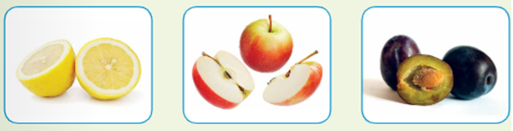

5. GUM - IZŠTEVANKA MUCA MACA

1. Muca Maca je ljudska izštevanka. To pomeni, da se je prenašala iz roda v rod (ne poznamo avtorja).
Dedek jo je povedal svojemu sinu (tvojemu očku), očka jo pove svojemu sinu (tebi) in tako naprej.

Z izštevanko so otroci določili, kdo bo pri igrah lovljenja ali skrivanja, mižal ali lovil.
- Glasno preberi izštevanko

Muca Maca, račka, gos,
siv osliček, črn kos,
pisan ptiček, počen groš,
bel konjiček, zvrhan koš,
pisker lonec, slepa miš
in za konec ti loviš.

- Oglej si spodnjo sliko.
Izštevanko spremljaj s ploskanjem po zlogih.
Modra pika pomeni en zlog – kratka doba (na kratko zaploskaš).
Bela pika prav tako pomeni zlog, a predstavlja dolgo dobo (dlje časa zadržiš plosk).

Zdaj pa izštevanko poskusi izgovarjati in hkrati ploskati. Ti je šlo?
Z izštevanko lahko danes doma izštejete, kdo bo posesal dnevno sobo.

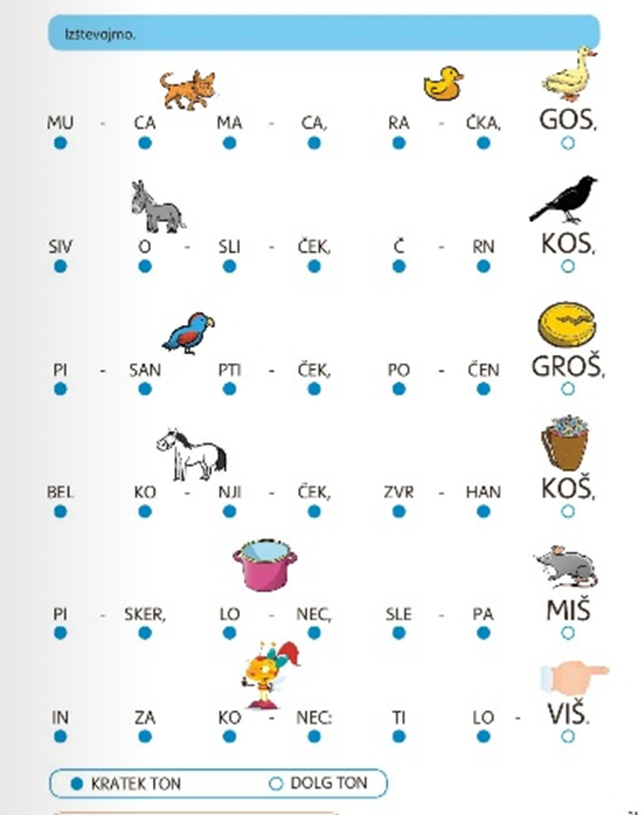

OPB, torek 14. 4. 2020

- RAZGLEDNICA ali PISMO

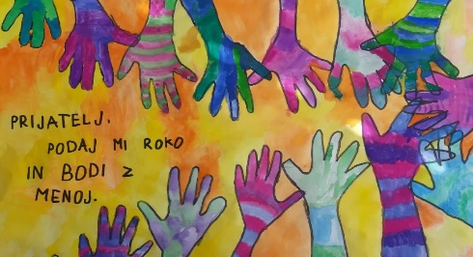

Verjetno že zelo pogrešaš svoje prijatelje in sošolce. Zdaj imaš čas in priložnost, da tistemu, ki ga najbolj pogrešaš, napišeš pismo oziroma razglednico, ki jo izdelaš sam. Povej mu, da ga pogrešaš ter pripoveduj mu o svojih dogodivščinah… Ko bo izdelek končan, prosi starša naj ga slikata in skupaj ga pošljite prijatelju. Lahko pa pismo/razglednico shraniš in mu jo daš, ko se zopet srečata.

- RISANJE S KREDAMI
Pojdi na dvorišče hiše/bloka in s kredami nariši lepo pomladno sliko. Če kred nimaš poskusi narisati s kamnom ali z ostankom kakšne opeke.

- 3D ŽIVALI
Zadnjič sem našla tale super ogled živali v 3D. Starši naj ti na telefonu v google vpišejo izbrano žival. Na primer lev. Izberi tisti zadetek, kjer je slika. Ko se stran odpre imate vse o levih in spodaj izberite opcijo ogled v 3D. Kar naenkrat lev oživi in lahko pa se tudi slikaš z njim. Poskusi. Zabavno je
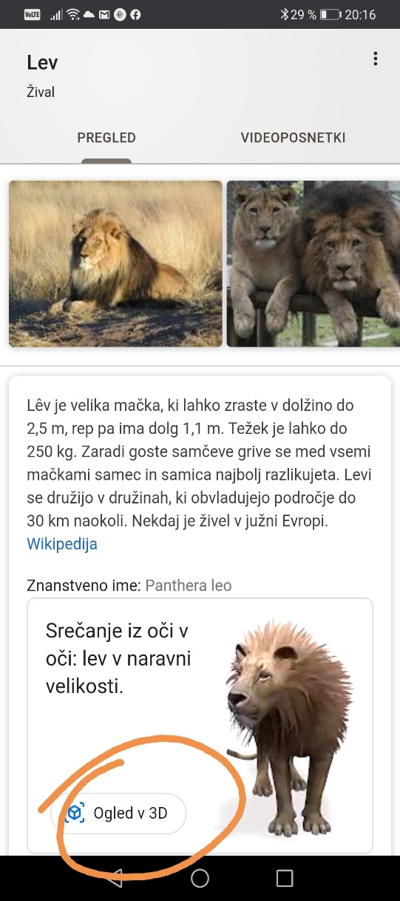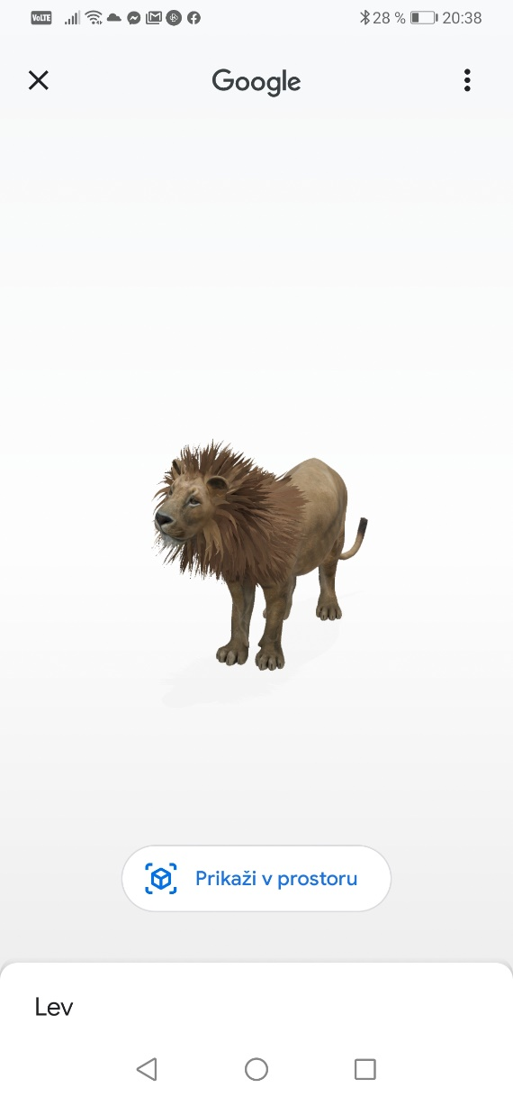
Te opcije pa na žalost ni za vse živali. Poskusi, katero še najdeš. Pa brez strahu
Uživajte.
Učiteljica Živa

